江苏省中小学教学研究第七期立项课题《新课程背景下美术课堂教学问题与有效教学策略的研究》教学设计

《会说话的手》
马 田 南京市致远外国语小学

【教材分析】
本课是苏少版小学美术第六册第14课，属于“造型、表现”领域的学习内容。主要引导学生通过对手形的观察，激发学生学习兴趣和引起对生活中相似事物的联想，通过手形作品的欣赏，理解作业要求和表现形式，让学生探索手形画的装饰美，加强学生之间的交流与合作，相互启发，创造性地运用材料表现自己的所想，从而培养学生的创新能力及合作能力。
人类的双手不仅能干活，还能传递信息，表达感情，会说话。如果对手形展开丰富联想，更能通过各种方法和材料的装饰美化，巧妙设计出会说话的、有趣的手形创意画。本课主要引导学生通过欣赏、感知、观察、思考、游戏等方式，学习从不同角度对手形进行联想。通过写生、联想、添画，利用各种材料大胆想象，开展手形创意实践活动。
【设计思路】
本课分2课时教学，第一课时写生手和手形联想画，第二课时手形彩绘。本节课是第一课时。教学设计以活动方式为主，在活动过程中教师的主要任务就是引导和组织学生自主学习、自主探究、自主发现，鼓励学生大胆想象，激发他们的表现欲望，培养创造能力。
本课通过猜谜、欣赏、合作、启发、游戏等形式，层层推进，降低了学习难度，使其具有一定的实践性和趣味性，使学生乐于参与，乐于探究，从而启发学生积极思维，大胆联想，愉快表演，展示自我，使他们在活动中体验到成功的快乐。
【学情分析】
本课教学对象为小学三年级学生，他们对不同的材料和工具的使用已有一定的掌握，会用简单的线条和色块来表现他们的所见、所想。孩子接受信息的途径很广，思维活跃、想象丰富、联想奇特，对世界充满着好奇和新鲜感，往往喜欢按照自己的想法自由的表现画面，可以打破常规，创造出符合自我个性的作品。本课正为学生创设了展示个性、奇思妙想的舞台，激发学生强烈的好奇心，引导正确的想象创作画方法，让他们在轻松愉悦的氛围中无拘无束地表现自己的想法，符合学生发展的特点。
【教学目标】
一、认知目标：认识了解手的结构，感知手形的变化与组合，能够大胆对手形进行联想，让手会说话。
二、能力目标：用多种形式和材料，从不同角度对手形进行联想，表现会说话的手。
三、情意目标：通过学习活动，培养学生感知、观察、思考及探索能力，激发学生对造型表现、欣赏活动的兴趣。培养学生的观察生活，表现生活，装饰美化生活的情感、态度及合作学习的乐趣。
【教学重难点】
教学重点：观察感知不同姿态角度的手形，用综合材料表现会说话的手。
教学难点：怎样使普通的手变得有趣、新颖。
【教学准备】
教师准备：多媒体课件、范画、勾线笔、纸、彩笔。
学生准备：勾线笔、纸、彩笔。
【教学过程设计】
一、“猜猜谜语” ——趣味导入，调动学生的学习热情：
同学们：老师今天带来了一个谜语要考考大家，敢试试吗？
“不长叶子不开花，两棵小树十个杈，能写会算画图画，光会干活不说话。”
猜猜是什么呀？揭示课题关键词“手”
【设计意图】三年级的学生想象力非常丰富，教学中各种富于趣味的活动都会让他们兴奋不已。巧妙设计导入方式，可以在刚上课的几分钟里吸引住孩子们的注意力，有效调动学生的学习热情，在激发学生兴趣的同时，自然地导入课题。

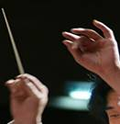
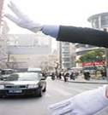

师生观察手，说说手上有什么呀？通过观察对比，找找手的不同。借助现代教学媒体，展示不同年龄、职业手的图片。

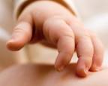
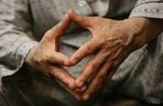
“同学们，你们仔细观察过手吗？仅仅看手，你能猜出它的主人是谁吗？”“同学们真了不起，能从手的大小、形状、纹理猜测出手主人的大致情况。说明手是人的第二张脸，它不但能传递信息，表达感情，还会说话。”补充完整课题《会说话的手》
【设计意图】从手部特写到完整图片揭示，前后对比，增强了直观性和趣味性，提高了学生的观察能力。
二、“手势模仿” ——小组合作，培养学生的探究意识：
我们的手很灵活，能做出各种手势。
1．教师出示手势图片，师生一起来模仿
其实在生活中我们常用到手势说话，小组同学之间用小手说说话。





手很灵活，能做出各种手势。”教师出示手势图片，师生一起来模


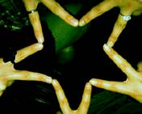
2．小组合作，组合手形模仿

【设计意图】有的手势学生可以独立完成，有的手形学生要小组配合完成。小组合作学习能培养学生学习兴趣、团队精神、合作意识、合作能力。在师生互动、生生互动的课堂上，每个学生都真正动了起来，课堂上处处闪现着他们思维的火花。
三、“画画小手”—— 初步尝试，掌握手部的结构特点：
教师第一次示范，总结手部结构特点，学生初次尝试用单线条在短时间内画出手势的轮廓线，并掌握一定的透视结构关系。
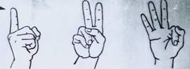
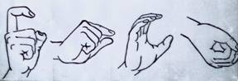
第一次作业要求：伸出你的左手，做出一种手势，用单线条把它画下来，注意抓住手的结构特征和细节。
【设计意图】着循序渐进的原则，由浅入深，相互渗透，相互促进。学生通过初次绘画尝试，掌握手的基本结构，为下一步联想打好基础。

四、“手影游戏”—— 创设情境 ，激发学生的探究兴趣：
师：手不仅会说话，还会表演呢，你们想看看吗？

欣赏手影片段，了解并模仿手影艺术。（手影是传统的表演艺术，表演者做出不同的手势在光线的辅助下变成了栩栩如生的动物或人物，令人惊叹不已。）
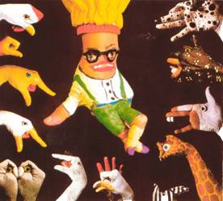

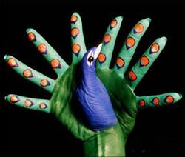
【设计意图】影表演一下子把学生的情绪给调动了起来，溶入了教师制造的情境之中，为之后的手形联想做好铺垫。注重发掘课堂的不同呈现形式，寻找刺激的新异与变化，在教学过程中创造引人入胜的情景。
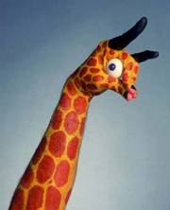

五、“手形联想” ——自主探究，关注学生的创造过程：
手的造型，千变万化，通过手形进行大胆联想，变成许多生动的新形象。
欣赏创意手形画。（课件展示）
1．教师示范，摆出有趣的手形让学生进行联想，“像孔雀、像大树……”根据学生的回答进行添画，并概括联想方法：

（替换法：直接将手的形状替换成新的形象；添加法：在手形的外部和内部都可进行添加，变成新的形象。）
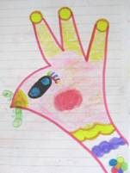
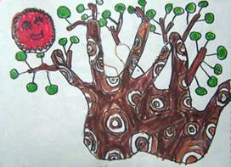
【设计意图】实世界的亲身体验和解决现实问题能力的获得，使孩子们放飞了想象的翅膀，奇思妙想，层出不穷，在教师的导控下，学生变被动为主动，开展了一系列的自主探究学习活动，学生的发散思维被激活了，创新的火花不断燃放。在他们使出浑身解数的同时，也深刻地体会到了创造的快乐。
2．欣赏学生手形联想作品
欣赏同龄人笔下手形联想作品。（手形小狗、手形房子、手形青菜……）孩子们看着一个个生动的形象，个个都都跃跃欲试，迫不及待的也想来画了。
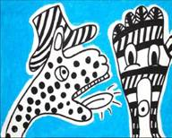
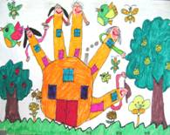
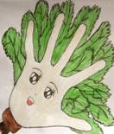
3．作业要求：
（1）摆出有趣的手形
（2）用勾线笔描下手形
（3）根据手形特点进行想象添画，画出有创意的手型联想画。
同学们, 刚才看了这么多作品，你们一定已经迫不及待想画了吧！好的，赶紧插上想象的翅膀,让我们的小手说话吧!看谁想得妙，添得巧。
学生第二次练习，教师巡回指导。（播放轻音乐）
【设计意图】师示范是美术学科回归本位的特点之一，这里变教师单边示范为师生互动示范，教师仅画出大致手形，细节部分让学生想象表现。欣赏范作，采用学生作品，让学生感到亲近自然，无距离感，觉得这样的作品我也能画，增强学生信心，激发其创作热情。教师指导过程中，在技能创作领域给予更多的关注，及时发现学生作业中的闪光点，进行展示鼓励，引导学生更好的发挥，对问题及时纠正。整个过程是艺术与情感的交融、艺术与生活的链接，学生在轻松愉快中掌握了“双基”，奇思妙想，层出不穷，在教师的导控下，学生变被动为主动，发散思维被激活了，创新的火花不断燃放。
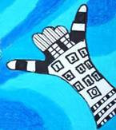
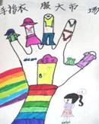
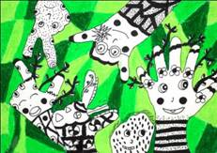
六、“手画展示” ——体验成功，促进学生的多元评价：
完成作业后及时进行课堂小结，请学生上台展示作品并作介绍。
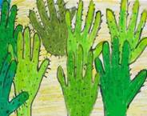
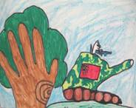
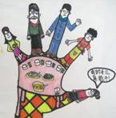
1．谁来夸夸自己的画？（自评）
2．你最喜欢谁的作品?说说为什么。（互评）
3．教师小结性评价：展示评议一些有代表性的学生作品。（师评）
【设计意图】业展评时，为提高学生的鉴赏能力和口头表达能力，把问的权利和评的权利都交给学生，鼓励他们大胆自由的表述自己的创作意图和对别人作品的看法，真正体现学生的主体意识，让学生体验成功的喜悦。一幅小小的作品，就是一颗小小心灵对世界的探索，其想象之奇特，构思之大胆，手法之自由，不受任何约束，这正是儿童作品最动人、最精彩的价值。
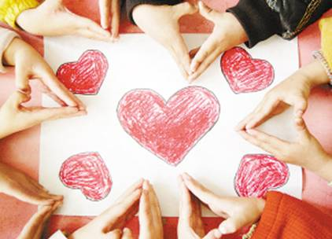
七、“表演手语”—— 拓展延伸，升华学生的情感体验
今天我们借助画笔和想象让我们的手说了话，同学们真棒！我们会用手说话，聋哑朋友们更会用手语说话、表达感情，老师今天带了一段手语歌《感恩的心》，同学们敢不敢一起来学一学、演一演呢？
学生模仿表演手语《感恩的心》
总结：我们都有一双灵巧的手，相信大家今后只要动手动脑，我们的生活会更美好！下面请伸出你的小手和老师说再见吧？（师生挥手再见）
【设计意图】伸课堂知识，激发学生思维，引导其关注生活，升华学生的情感体验，鼓励学生关爱残疾人，传递爱心。
【教学反思】
整节课师生配合默契，课堂氛围轻松，教学任务完成得也比较顺利。每个同学都能积极主动的动手、动脑，创造出了令自己满意的作品。
所谓探究性学习，是一种在好奇心驱使下的、以问题为导向的、学生有高度智力投入且内容和形式都十分丰富的学习活动。与接受相比，探究式学习改变了过去过于依赖教师、服从教师的倾向。在美术教学中根据教材内容合理创设情境，提供学习、实践的机会，使美术教学有一个民主、宽松、和谐、愉悦、包容的氛围。在整个学习探究过程中，多欣赏、多提问、多交流，让学生在富有情趣、表现活动自由的美术教学过程中，逐步形成基本的美术素养和学习能力，培养良好的个性和创新精神。
本节课学生从观察到表现，从现实到想象，从造型到联想，层层递进地描绘会说话的手。从手的结构图到手形的联想，训练学生思维的连贯性、变通性和发散性，从而培养学生丰富的想象力和挖掘创造潜能，使学生在动脑、动手的过程中充分享受成功的快乐。
课堂是教师生命力的所在地，是学生智慧的发源地。在传授美术知识和技能的同时让学生学会学习。这些都将深深地铭刻在他们的头脑中，成为他们人生的宝贵财富，使他们终生受益。爱因斯坦说过：“想象力远比知识更重要，因为知识是有限的，而想象力概括着世界上的一切并推动着进步。想象才是知识进化的源泉。”由此可见，孩子想象力的培养是非常重要的，孩子的想象空间也是无穷大的。给孩子一个环境，让他们的小手乘着想象的翅膀快乐飞翔吧!

